TRƯỜNG ĐẠI HỌC ĐỒNG NAI  KHOA SP TIỂU HỌC – MẦM NON | CỘNG HÒA XÃ HỘI CHỦ NGHĨA VIỆT NAM  Độc lập-Tự do-Hạnh phúc
LỊCH CÔNG TÁC TUẦN
(Tuần từ ngày 17/4/2023 đến 23/4/2023)
Ngày  tháng | Nội dung công tác | Địa điểm | Thành phần
Thứ 2  17/4 | - 8h Đăng ký định danh điện tử VneID | HT500  CS3 | -Giảng viên;  -SV đăng ký
Thứ 3  18/4 | - Làm việc bình thường
Thứ 4  19/4 | - Làm việc bình thường
Thứ 5  20/4 | - Làm việc bình thường
Thứ 6  21/4 | - Làm việc bình thường
Thứ 7  22/4 | - Trực VPK | VPK | - C. Thuỳ
Chủ nhật
23/4

Đồng Nai, ngày 17 tháng 04 năm 2023
Phó Trưởng Khoa

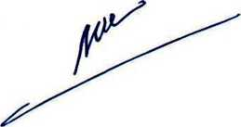
Bùi Nguyên Trâm Ngọc

